**Бифидофилус Флора Форс НСП**

Bifidophilus Flora Force NSPАртикул: 4100

* Восстанавливает нормальную микрофлору кишечника.
* Регулирует работу желудочно-кишечного тракта.
* Поддерживает естественную защиту организма от бактерий и вирусов.
* [СГР](https://drive.google.com/open?id=1hDCZpucCEgKrekkC_Vs-8ZvXl_iSTwQs)

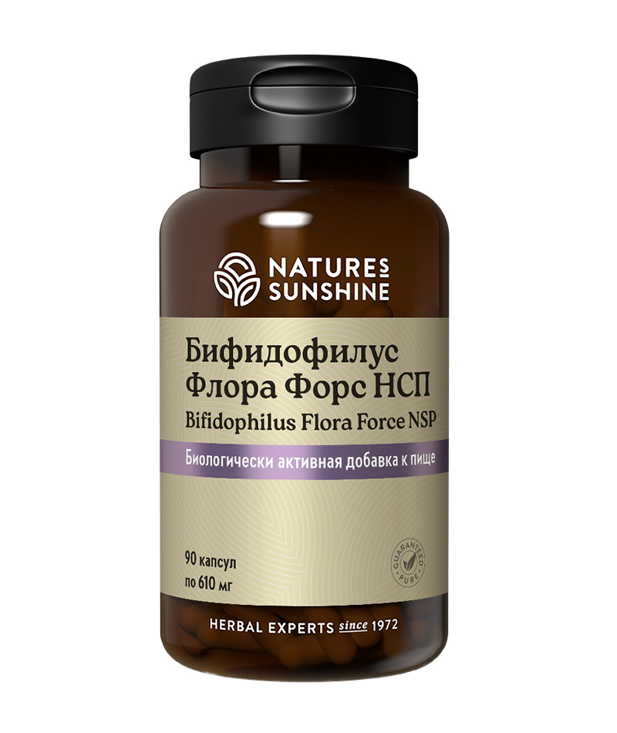

**Преимущества**

Если человек здоров, правильно питается и ведёт нормальный образ жизни, кишечная флора не даёт о себе знать. Но стоит только одной из этих составляющих измениться, как начинаются неприятности. Чужеродные микроорганизмы – энтерококки, клостридии, стафилококки, дрожжеподобные грибы могут присутствовать в здоровом организме в небольших количествах. Их размножению препятствует нормальная кишечная микрофлора. Изменение её качественного состава приводит к нарушению микробного равновесия в кишечнике – дисбактериозу. Одной из основных причин развития дисбактериоза является резко возросшее в последнее время потребление антибиотиков, сульфаниламидов и ряда других лекарственных препаратов. Другая причина – стресс. Ослабление иммунитета, воспалительные заболевания желудочно-кишечного тракта, пищевая аллергия, неадекватное питание также приводят к развитию дисбактериоза. Клиническими признаками дисбактериоза являются повышенное газообразование, боли в животе, может развиваться диарея, неустойчивый стул или запор.

Продукт **Бифидофилус Флора Форс НСП** мягко и естественно восстанавливает нормальную микрофлору кишечника.

Он необходим беременным и кормящим матерям, пожилым людям, тем, кто страдает нарушениями работы желудочно-кишечного тракта, перенёс операцию, принимает антибиотики (во время курса и 2 недели спустя).

Формула содержит лакто и бифидобактерии в сочетании с пребиотиками, повышающими приживаемость микрофлоры.

Продукт используется для непосредственного приёма, а также в составе кисломолочного продукта.

**Активные ингредиенты**

Лактобактерии *Bifidobacterium longum и Lactobacillus acidophilus,*попав в желудочно-кишечный тракт, легко размножаются, вытесняя и безжалостно расправляясь с патогенной микрофорой, в том числе взбудителями дизентерии, сальмонеллёза, а также противостоят образованию в кишечнике канцерогенных нитрозосоединений.

Комплекс пребиотиков (фруктоолигосахариды, порошок моркови, мальтодекстрин, масло сафлоры) улучшает приживаемость микрофлоры.

**Состав**

БАД к пище Бифидофилус Флора Форс НСП является источником пробиотических микроорганизмов (бифидобактерий и лактобактерий).

**1 капсула содержит:** лактобактерии (Lactobacillus acidophilus) - 25 x 108 КОЕ*; бифидобактерии (Bifidobacterium longum) - 10 x 108КОЕ*; фруктоолигосахариды, порошок моркови, мальтодекстрин, масло сафлоры - 470 мг.

**\*** на момент производства.

**Вспомогательные вещества:** желатин, целлюлоза, стеарат магния.

**Применение**

Взрослым и детям старше 14 лет по 1 капсуле в день во время еды. Продолжительность приема 1-2 месяца. При необходимости прием можно повторить.

**Противопоказания:** индивидуальная непереносимость компонентов продукта.

**Хранить в плотно закрытом флаконе в холодильнике (при температуре не выше +4°C).**